TRƯỜNG THCS TÙNG THIỆN VƯƠNG
MÔN ÂM NHẠC- KHỐI 9
Tuần 6: từ ngày 11/10/2021 đến 16/10/2021

Tiết 6: Giọng Rê trưởng – Tập đọc nhạc số 4 Cánh én tuổi thơ

NỘI DUNG | GHI CHÚ
Hoạt động 1: Đọc tài liệu và thực hiện các yêu cầu. | - Học sinh theo dõi clip bài học theo đường link:  https://youtu.be/btOV0KwC-go  - Học sinh theo dõi tài liệu và chép bài vào vở  I. Giọng Rê thứ:  - Đặc điểm giọng Rê thứ: có âm chủ là rê, hóa biểu có 1 dấu giáng là si giáng.  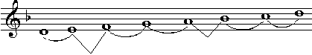  1c 1/2c 1c 1c 1/2c 1c 1c  - So sánh giọng Fa trưởng, Rê thứ => Là 2 giọng song song  * Giọng Rê thứ hòa thanh:  - Có thêm bậc 7 (nốt Đô) tăng lên 1/2 cung  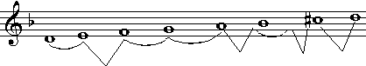  1c 1c 1c 1c 1/2c 1,5c 1/2c  2. Tập đọc nhạc:TĐN số 3  II. Tập đọc nhạc số 4 Cánh én tuổi thơ:  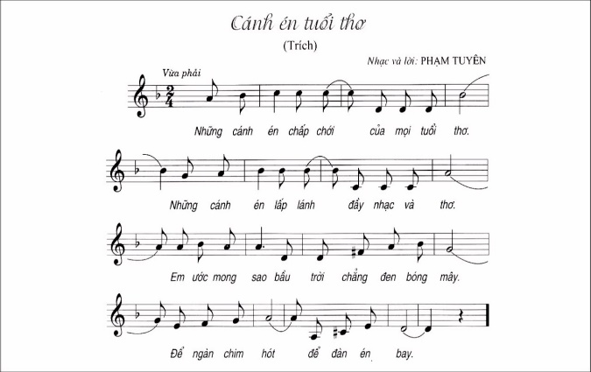  * Nhận xét TĐN số 4:  - Bản nhạc viết ở giọng Rê thứ hoà thanh  - Có nốt Fa thăng bất thường ở nhịp thứ 10  - Có 2 chỗ đảo phách ở nhịp thứ 1 – 2 và nhịp thứ 5 – 6.
Hoạt động 2: Kiểm tra, đánh giá quá trình tự học. | - Tìm hiểu nội dung bài và trả lời các câu hỏi sau:  + Giải thích HS tại sao hóa biểu có si giáng.  + HS nhận biết giọng Rê thứ qua các bài hát cụ thể.
Hoạt động 3: Thực hành | - HS đọc đúng tính chất của bài.  - HS đọc nhạc kết hợp vỗ tay theo phách.
Dặn dò: Vào K12online: xem tài liệu, nội dung bài,… hoàn thành trước 8g00 ngày 17/10/2021.
- Mọi ý kiến thắc mắc cần giải đáp các em liên hệ qua giáo viên bộ môn hướng dẫn:
Giáo viên | Lớp dạy | Zalo | Email
Trịnh Tấn Phát | 9/2, 9/4, 9/6, 9/8, 9/10, 9/12, 9/13 | 0903754418 | phatorgst@gmail.com
Huỳnh Thu Hiền | 9/1, 9/3, 9/5, 9/7, 9/9, 9/11 | 0937130097 | hiensinh@gmail.com

